Казахская академия спорта и туризма
Информационно-технический отдел

Руководство для преподавателей
по автоматизированной информационной системе “Platonus”

Алматы-2020

СОДЕРЖАНИЕ

1. | Вход в систему..................................................................................... | 3
1.1. | Описание главной страницы .............................................................. | 4
1.2. | Список используемых сокращений ................................................... | 4
2. | Журнал оценок преподавателя............................................................ | 4
3. | Сообщения (задания) ........................................................................... | 7
3.1. | Обзор.................................................................................................... | 7
3.2. | Страница сообщения........................................................................... | 7
3.3. | Создание сообщения........................................................................... | 8
3.4. | Чтения сообщения .............................................................................. | 10
4. | УМК ...................................................................................................... | 10
5. | Квалификация ...................................................................................... | 12
6. | Публикации .......................................................................................... | 13
7. | Научно-исследовательская работа..................................................... | 13

- Вход в систему

Для входа в систему необходимо сделать следующее:
1. Откройте интернет браузер. В адресной строке укажите адрес сайта kazast.edu.kz или 37.77.128.218:4443 В результате этого перед вами должна появиться страница авторизации пользователя.
2. Выбрать язык (Системой полностью поддерживаются 3 языка – казахский, русский и английский).
3. Ввести логин.
4. Ввести пароль.
5. Нажать на кнопку «ВОЙТИ» (рис. 1).
Примечание. Если у вас нет логина и пароля или вы забыли их, вы не сможете войти в систему, обратитесь в службу офис регистратора казахской академии спорта и туризма. При успешной авторизации вы попадете на главную страницу вашего личного кабинета.

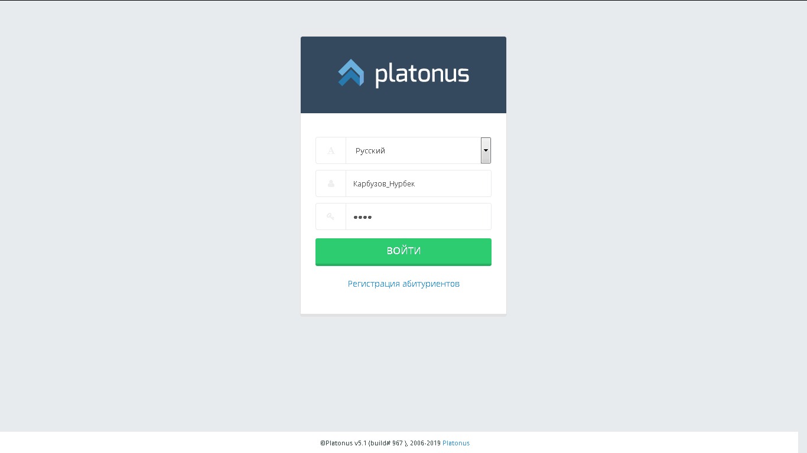
Рисунок 1.

  - Описание главной страницы
При успешной авторизации вы попадаете на главную страницу вашего личного кабинета (рис. 2).

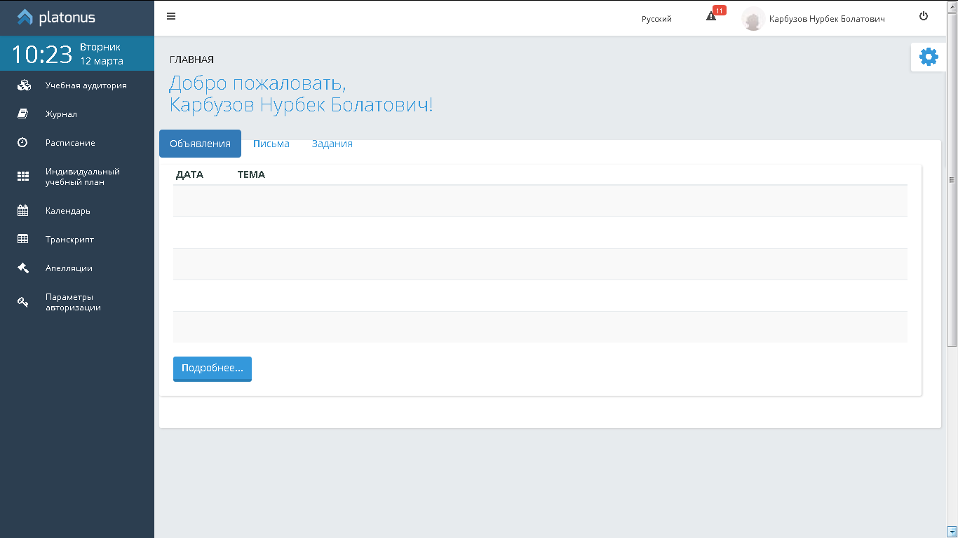
Рисунок 2.
На главной странице отображается наиболее важные для работы данные. Страница поделена на 3 основные части:
- Панель модулей. Расположена в левой части экрана.
- Панель настроек учетной записи. Расположена в верхней части экрана.
- Информативная панель. Расположена по центру экрана.

Учебная аудитория
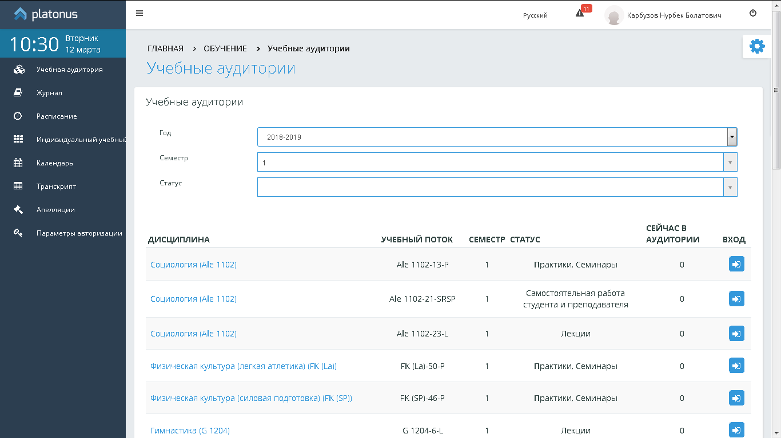

Журнал оценок обучающигося
Журнал оценок предназначен для ведения истории успеваемости студентов.
Для просмотра журнала оценок каждый обучающегося с помощью логин-пароля заходит в свой личный электронный кабинет. С левой стороны отображаются разделы. Обучающийся выбирает раздел «Журнал». После перехода в раздел «Журнал» в основной рабочей области отобразятся графики оценок и успеваемости по каждому предмету, рубежному контролю и семестру.(Рисунок 3).
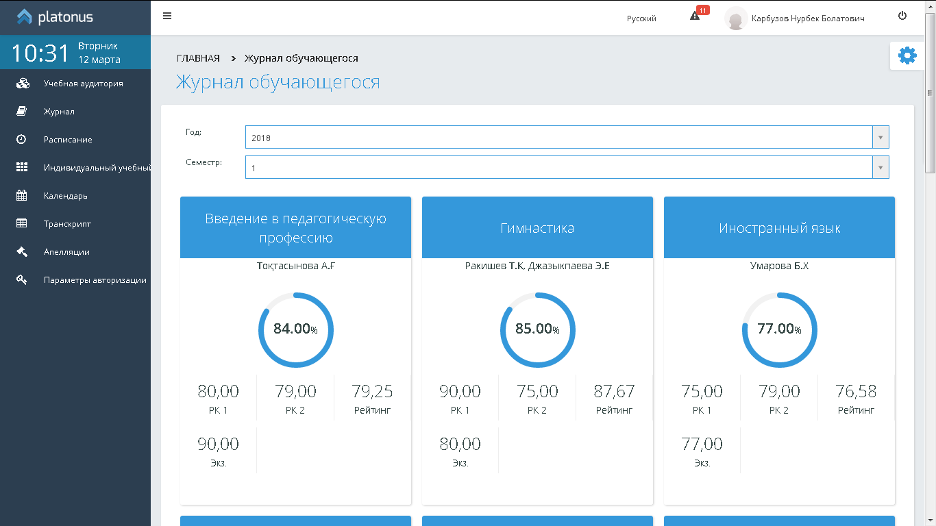
Рисунок 3.

Индивидуальный учебный план обучающегося

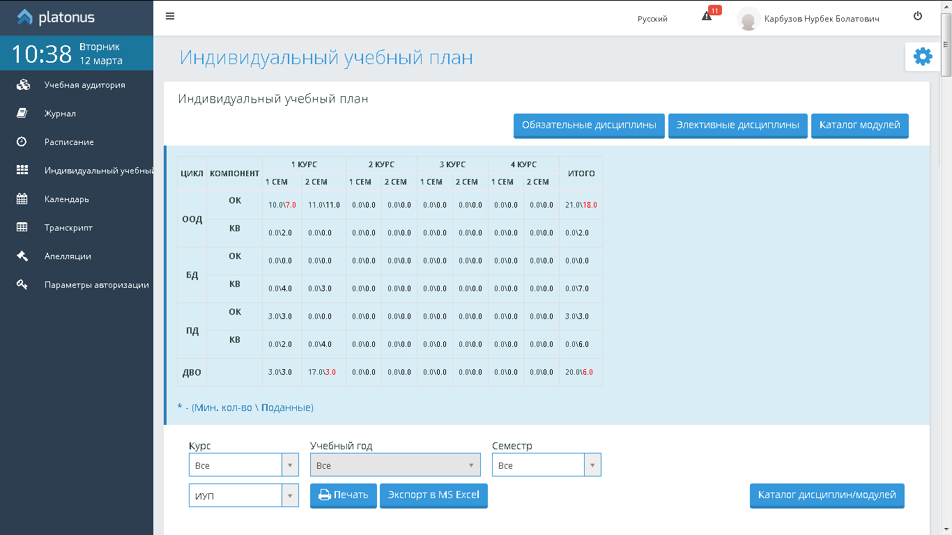

Академический календарь обучающегося

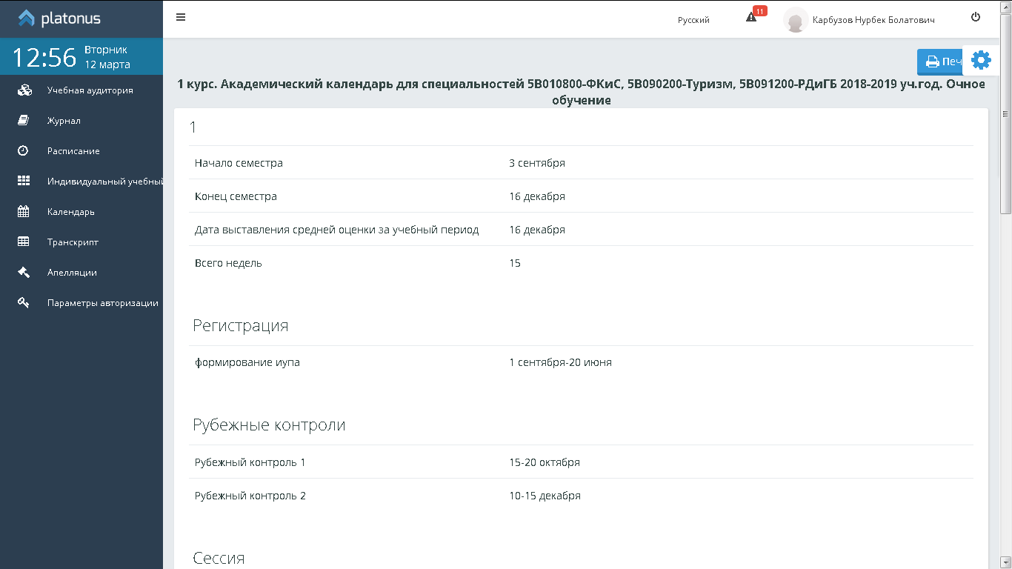

Транскрипт обучающегося

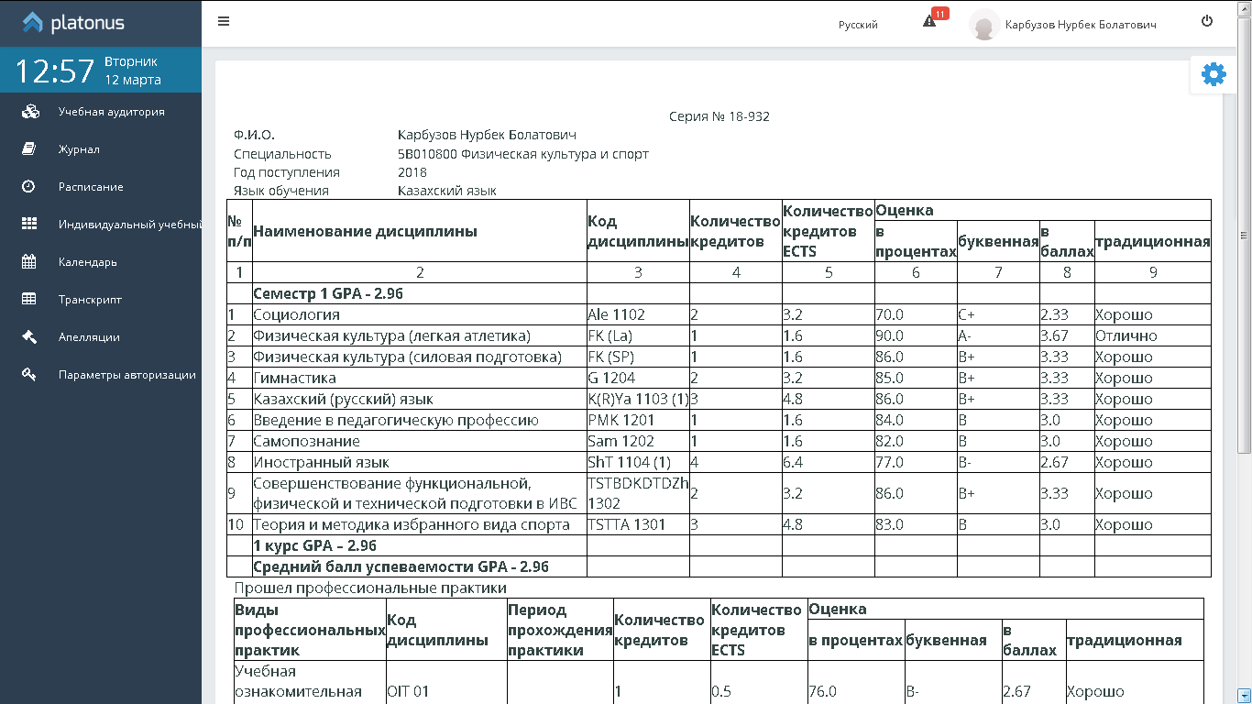

Апеляции обучающегося

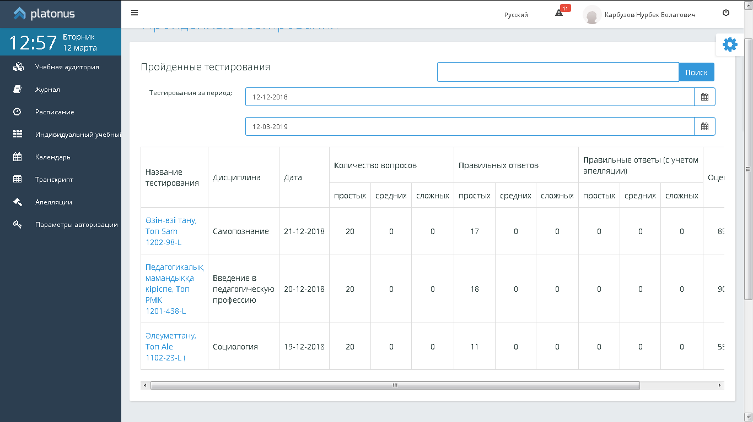

3. Сообщения

3.1. Обзор

Модуль сообщений предназначен для осуществления гарантированной доставки сообщений, постановки заданий, публикации объявлений. В модуле организована служба контроля выполнения заданий. Также реализован метод экстренного сохранения черновиков писем.
Письмо представляет собой некоторый текст, с прикрепленными к нему бинарными данными, тему сообщения, адресат и адресант. У каждого сообщения есть свой срок устаревания. По истечении этого срока сообщение будет удалено из почтового ящика. Срок устаревания не может быть более 30 дней. Сообщения в системе подразделяются на три вида.
- Личные письма (Простое сообщение с возможностью прикрепления файлов, возможность удаления, статус).
- Задания (статус, дополнительный статус выполнения задания, выставляется отправителем, возможность групповой рассылке академическому потоку студентов).
- Объявления (Возможность групповой рассылки всем пользователям системы, всем преподавателям, студентам, студентам какой-либо специальности, группы, курса, формы обучения и т.д.).

3.2. Страница сообщения

Страница приветствия отображает сводную информацию по последним пришедшим сообщениям, а также отчет о входящих, исходящих сообщениях и черновиках. С этой страницы можно перейти в папки «Письма», «Задания», «Объявления» перейдя по соответствующей ссылке, находящейся в заголовке соответствующего столбца (рис.5,6)

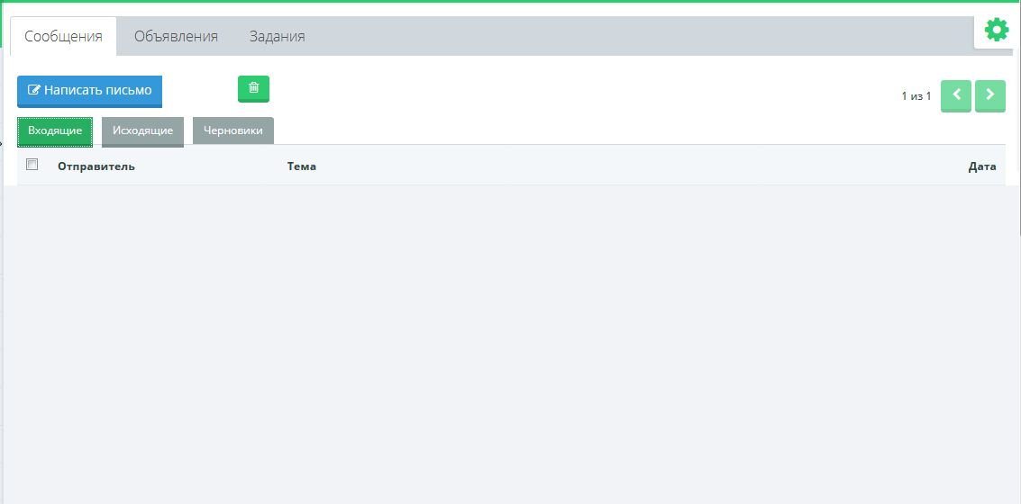
Рисунок 5.

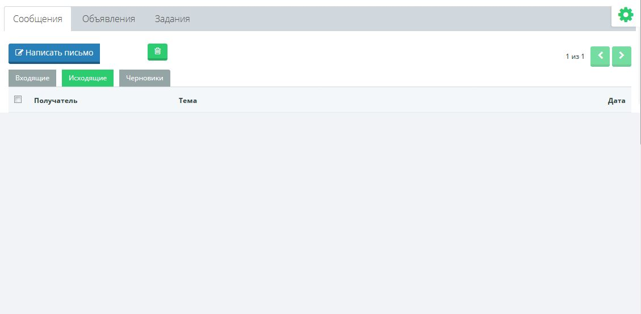
Рисунок 6.
3.3.Создание сообщения

Для создания сообщения необходимо выбрать пункт «Написать письмо» щелкнув по кнопке указателем мыши. Вы попадете на страницу создания сообщения (рис.7). Для создания сообщения необходимо выбрать пункт «Написать письмо» щелкнув по кнопке

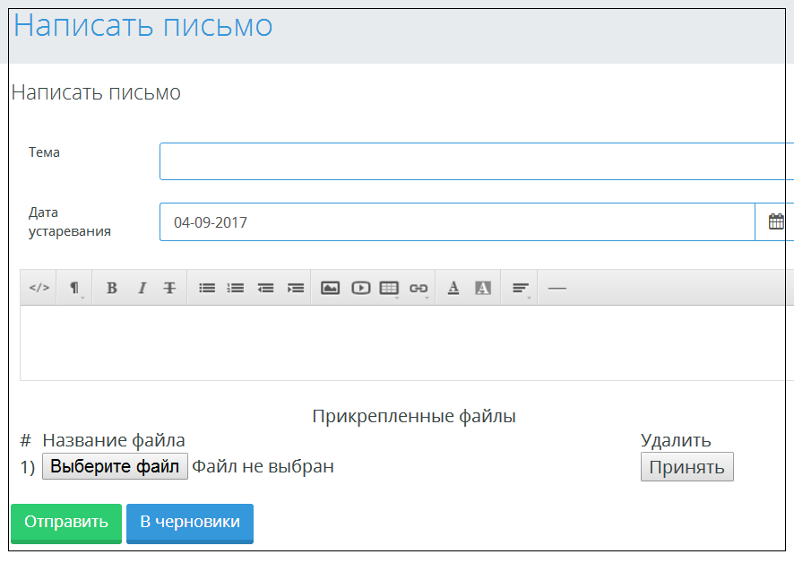
Рисунок 7.

На данной странице вводится форматируемый текст сообщения, тема и срок устаревания. Тема сообщения и срок устаревания являются обязательными полями для заполнения. После того как вся необходимая информация введена, нужно определить получателя, нажав по кнопке «Отправить». После, если поля заполнены и нет ошибок, пользователь переходит на страницу определения получателя, которая выглядит следующим образом (рис.8):

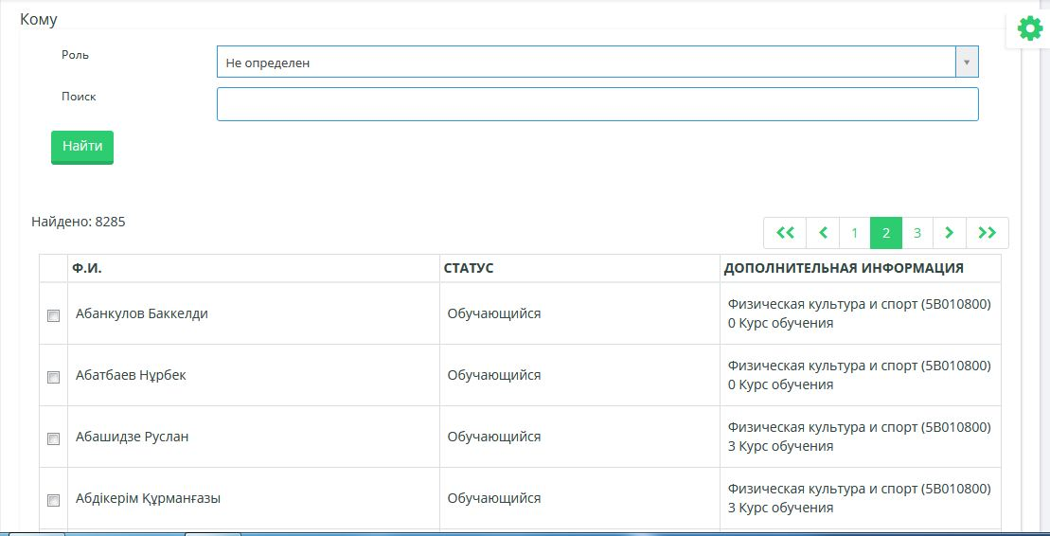
Рисунок 8.

На данной странице можно выбрать адресата, кому будет отослано сообщение. При выборе из выпадающего списка одной из опций, страница будет менять свой внешний вид в зависимости от значения опции. Например, если будет выбрана опция «Всем студентам специальности», на странице отобразятся все специальности, аналогично при выборе опции «Факультету» отобразится список всех факультетов. Для выбора получателя необходимо слева от его имени (названия группы, кафедры и т.п.) отметить щелчком мыши по соответствующей кнопке выбора (круглая). После того, как получатель будет определен, для отсылки сообщения необходимо нажать кнопку «Отправить».

3.4. Чтение сообщения

Для чтения полученного сообщения необходимо перейти в раздел «Входящие» для этого надо щелкнуть ссылку указателем мыши. В разделе «Входящие» отображается список пришедших пользователю писем. Жирным шрифтом отмечены непрочитанные письма. Для чтения выбранного письма необходимо щелкнуть по его теме.

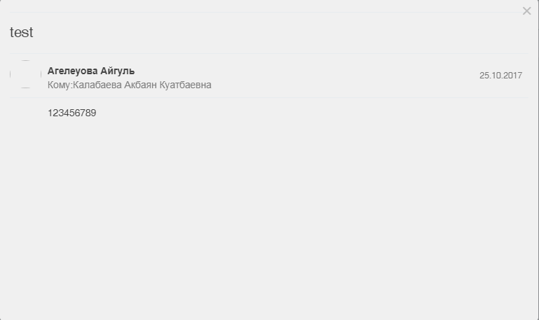
Рисунок 9.

На данной странице отображается информация о полученном сообщении (состояние, отправитель, дата устаревания, дата отправления, тема), текст письма и прикрепленные файлы (рис.9).

4. УМК (Учебный методический комплекс)

На данной странице выходят преподаваемые дисциплины преподавателя. Надо вводить нужную дисциплину(рис.10).

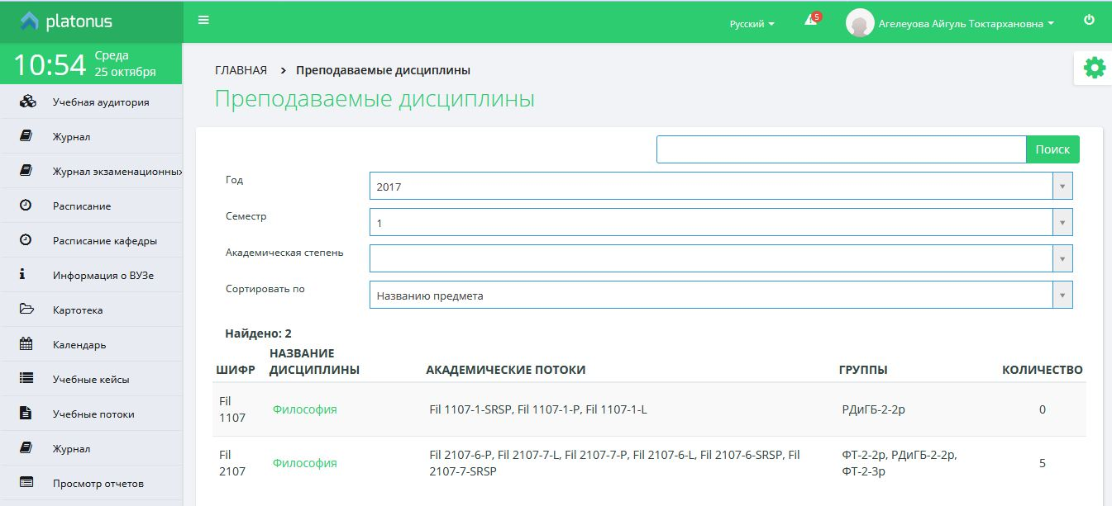
Рисунок 10.

После того как нужная дисциплина введена, нужно нажать кнопку «Добавить». После, выбрать необходимый файл, написать название УМК и сохранить (рис.11,12).

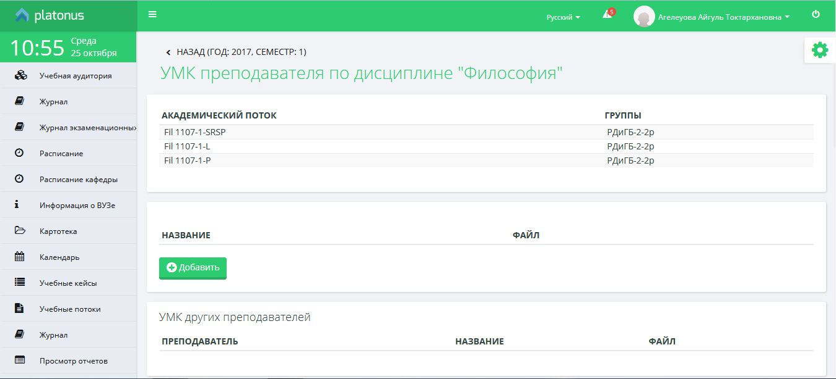
Рисунок 11.

Рисунок 12.

5. Квалификация

Данный модуль предназначен для ведения информации о квалификациях. После того как необходимые данные введены, выберите и загрузите файл и нажмите кнопку «Сохранить» (рис.13).

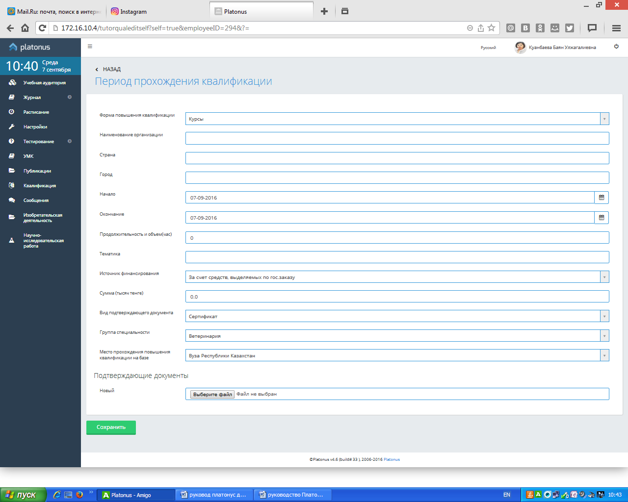
Рисунок 13.

6. Публикации

Данный модуль предназначен для ведения информации о публикациях. После того как необходимые данные введены, загрузите файл и нажмите кнопку «Сохранить» (рис.14).

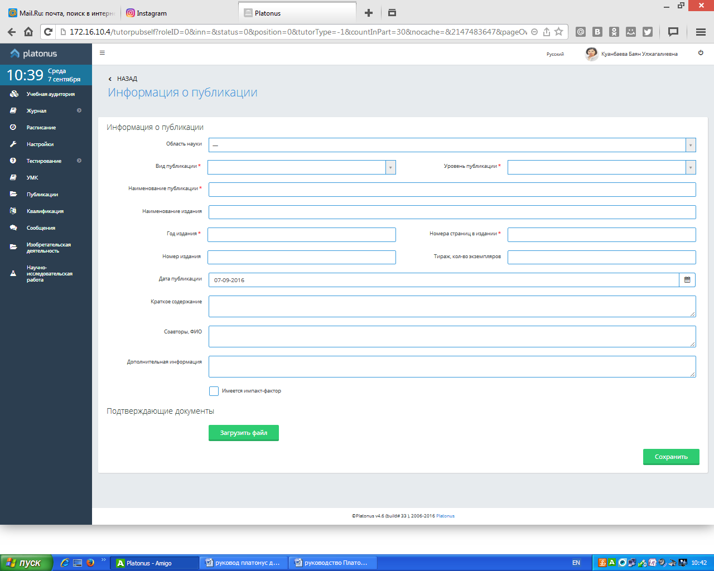
Рисунок 14.

7. Научно-исследовательская работа
Данный модуль предназначен для ведения информации о научно-исследовательской работе. После того как необходимые данные введены, нажмите кнопку «Сохранить» (рис.15).
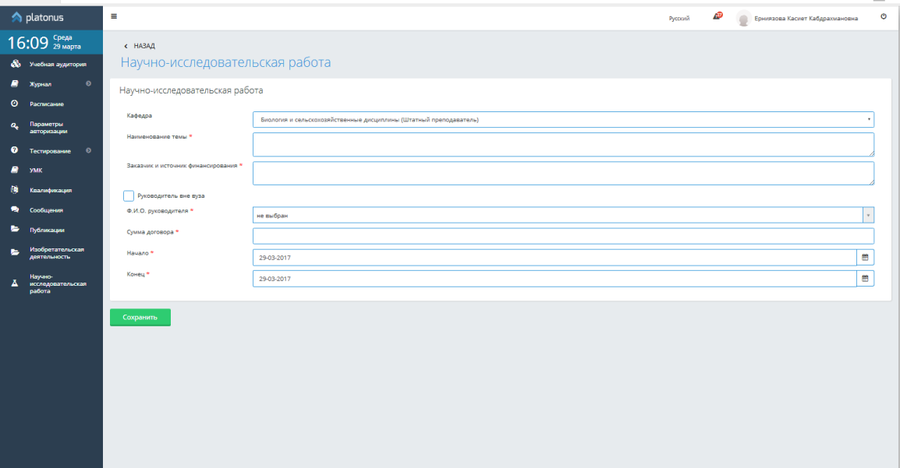
Рисунок 15.

По всем вопросам обращаться:
3 этаж, каб. Информационно-технический отдел
Раб.тел.: 278-45-56
Электронная почта:beletkov@kazast.kz
Информационно-технический
Отдел

